

T.C.
TARSUS ÜNİVERSİTESİ
Mersin Tarsus Organize Sanayi Bölgesi Teknik Bilimler Meslek Yüksekokulu

Adı/Soyadı: Bölümü:
Programı:
Öğrenci Numarası: İmza:

STAJ DEFTERİ

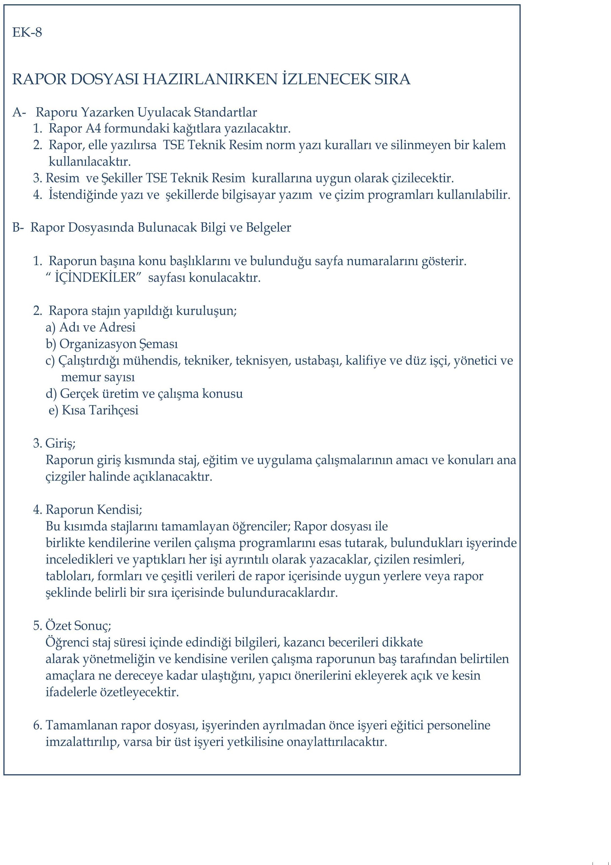

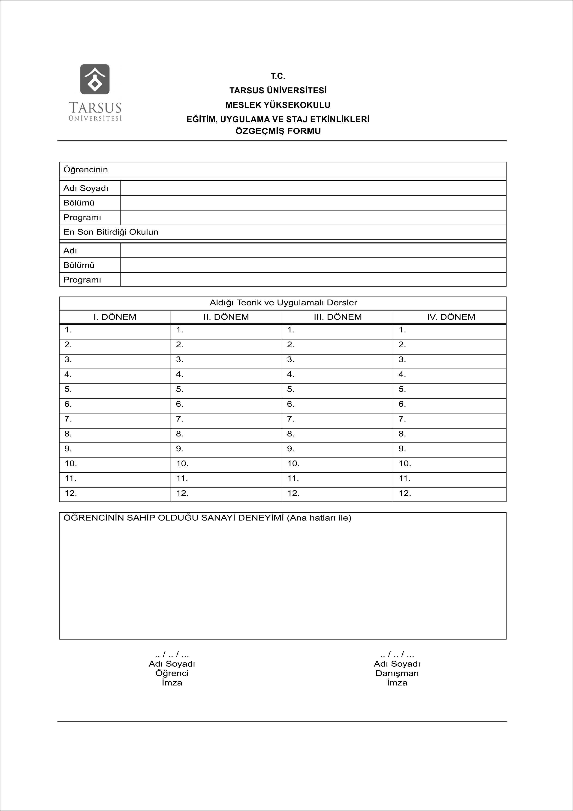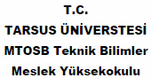

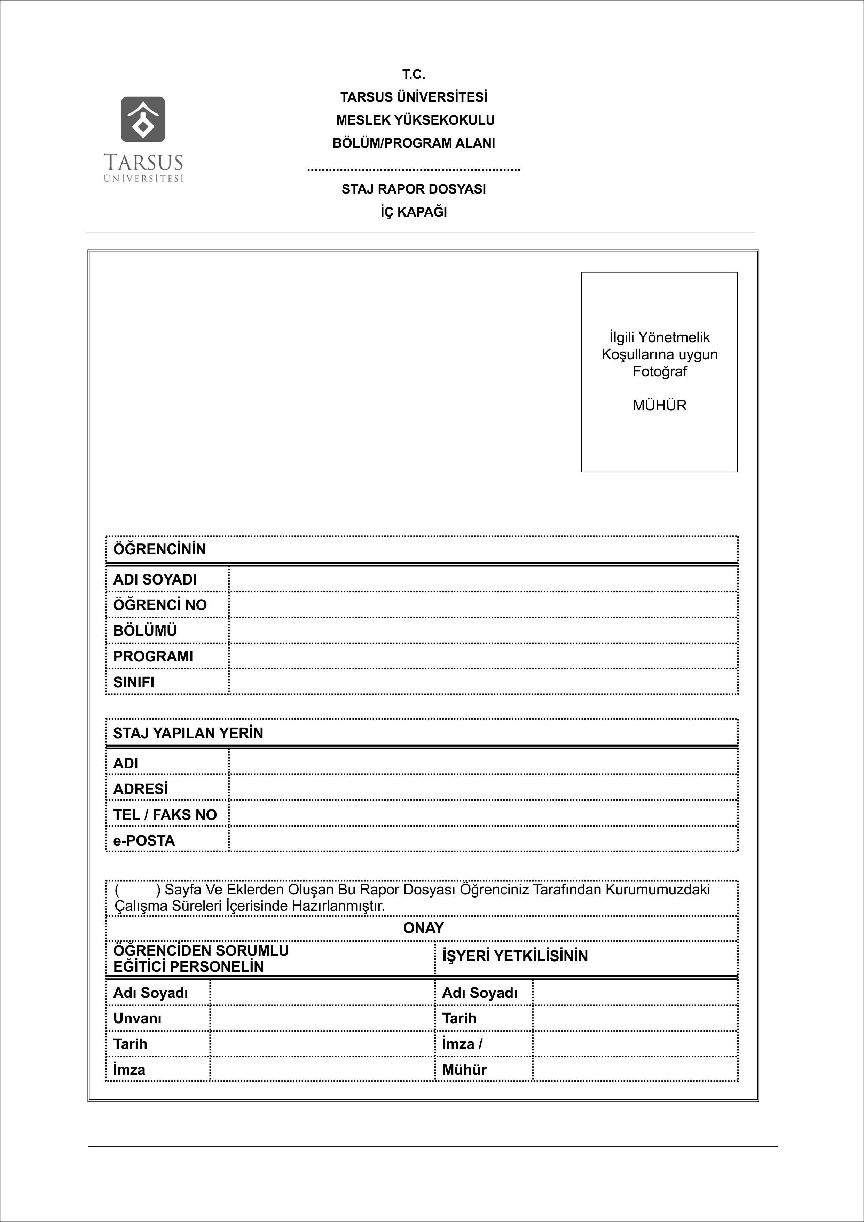

TARSUS
ÜNİVERSİTESİ
T.C.
TARSUS ÜNİVERSİTESİ
MTOSB Teknik Bilimler Meslek Yüksekokulu BÖLÜM/ PROGRAM!

EGİTİM, UYGULAMA VE STAJ ETKİNLİKLERİ BAŞVURU FORMU

ÖNCEKİ YILLARDA STAJ YAPILAN İŞYERLERİNİN ADI VE ADRESİ (Varsa)
ŞİMDİ STAJ YAPILACAK İŞYERİNİN
Unvanı Faaliyet Alanı
Toplam Çalışan Sayısı Adresi

Tel No Fax No e-posta

ÖGRENCİDEN SORUMLU EGİTİCİ PERSONELİN İŞYERİ YETKİLİSİNİN
Adı Soyadı Adı Soyadı
Unvanı Unvanı
İmza İmza - Kaşe

EK: İşyerinden Alınan Staja Kabul Yazısı
.. / .. / .... UYGUNDUR

Bölüm Başkanı İmza

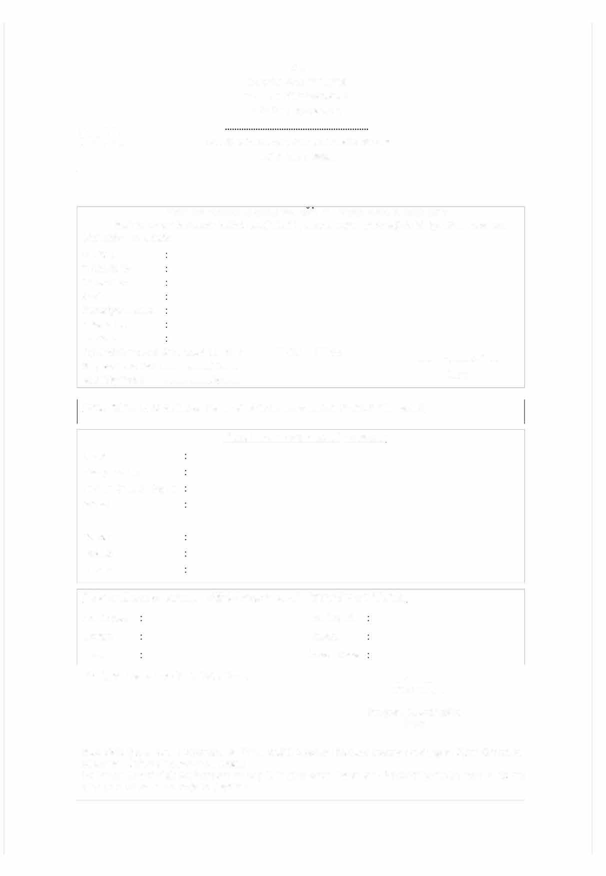
MESLEK Y.OKULU STAJ VE EGITİM UYGULAMA KURULUNA
Stajımı, uygun bulmanız halinde aşağıdaki işyerinde/ uygun göreceğiniz bir işyerinde yapmamı izinlerinize arz ederim.
Adı Soyadı
T. Kimlik No Öğrenci No Sınıfı
İkametgah Adresi Telefon No
E-Posta
Öğrencinin Sosyal Güvencesi var mı ?
Staj Başlama Tarihi : ......../......./20 ......
Ovar
OYok
Staj Bitiş Tarihi
: ......../......./20 ......
........../........./202 .....
İmza
Not: 551 O Sayılı Sosyal Sigortalar ve Genel Sağlık Sigortası Kanunu uyarınca staj yapan öğrencilerimizin bildirimleri Üniversitemizce yapılacaktır.
Bu formu öğrenci staja başlamadan en geç 1 O iş günü önce Dekanlığa / Müdürülüğe teslim eder ve sigorta girişi yapıldıktan sonra staja başlayabilir.

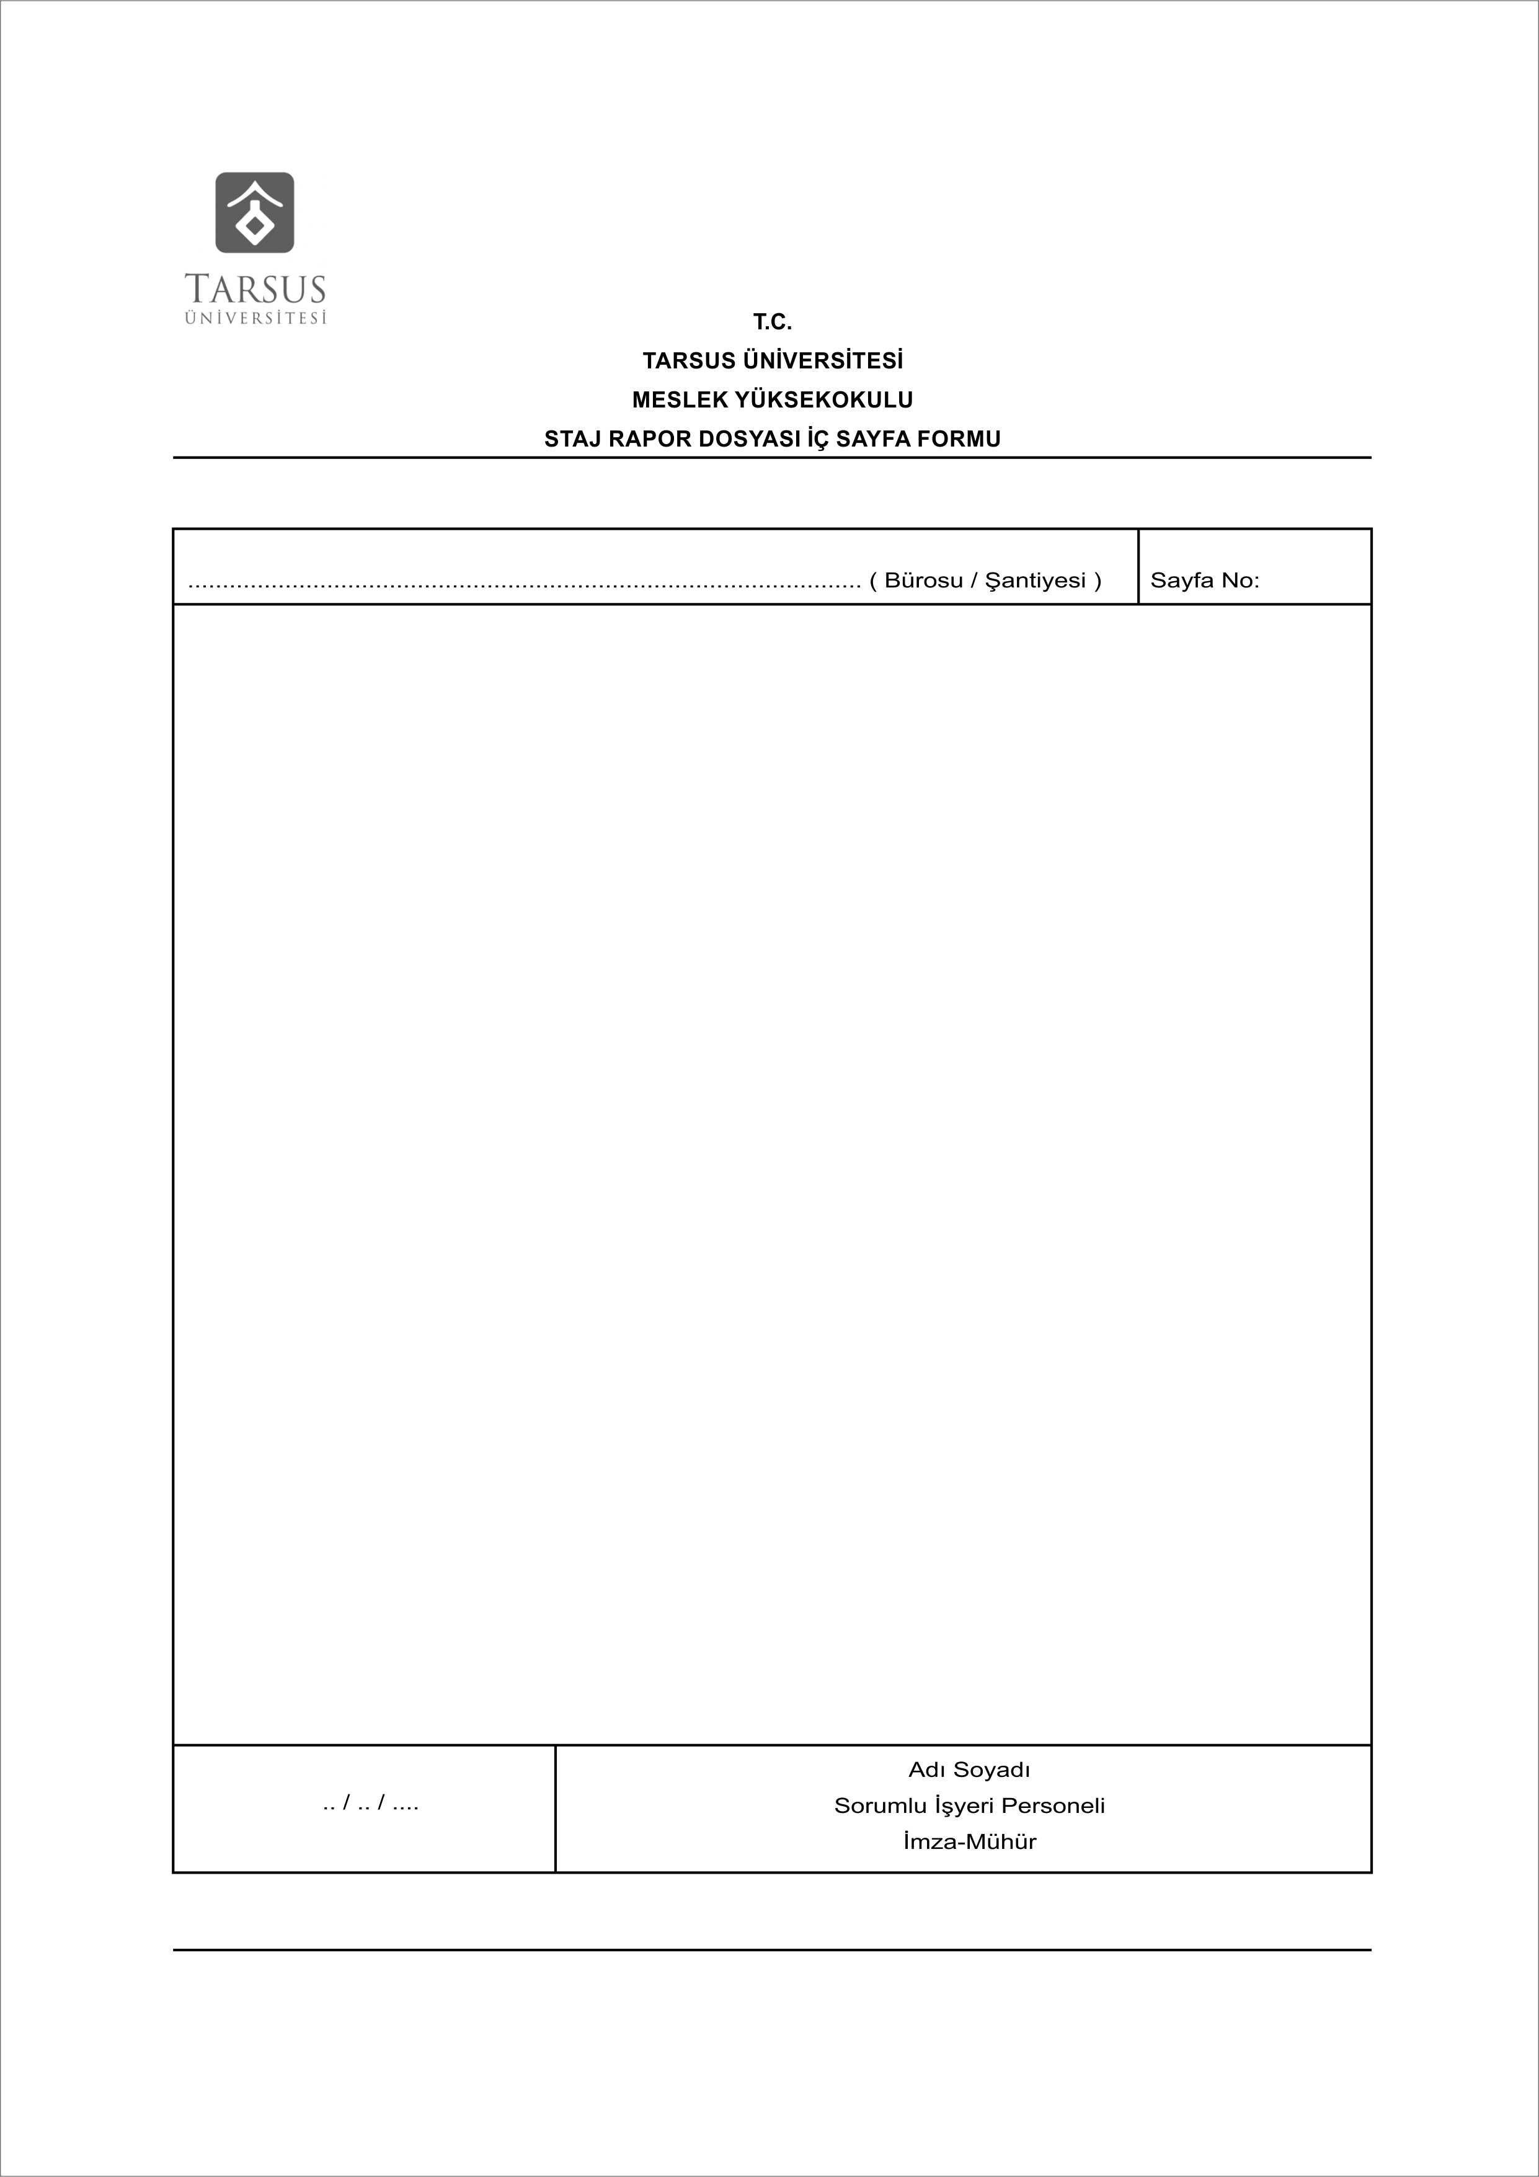

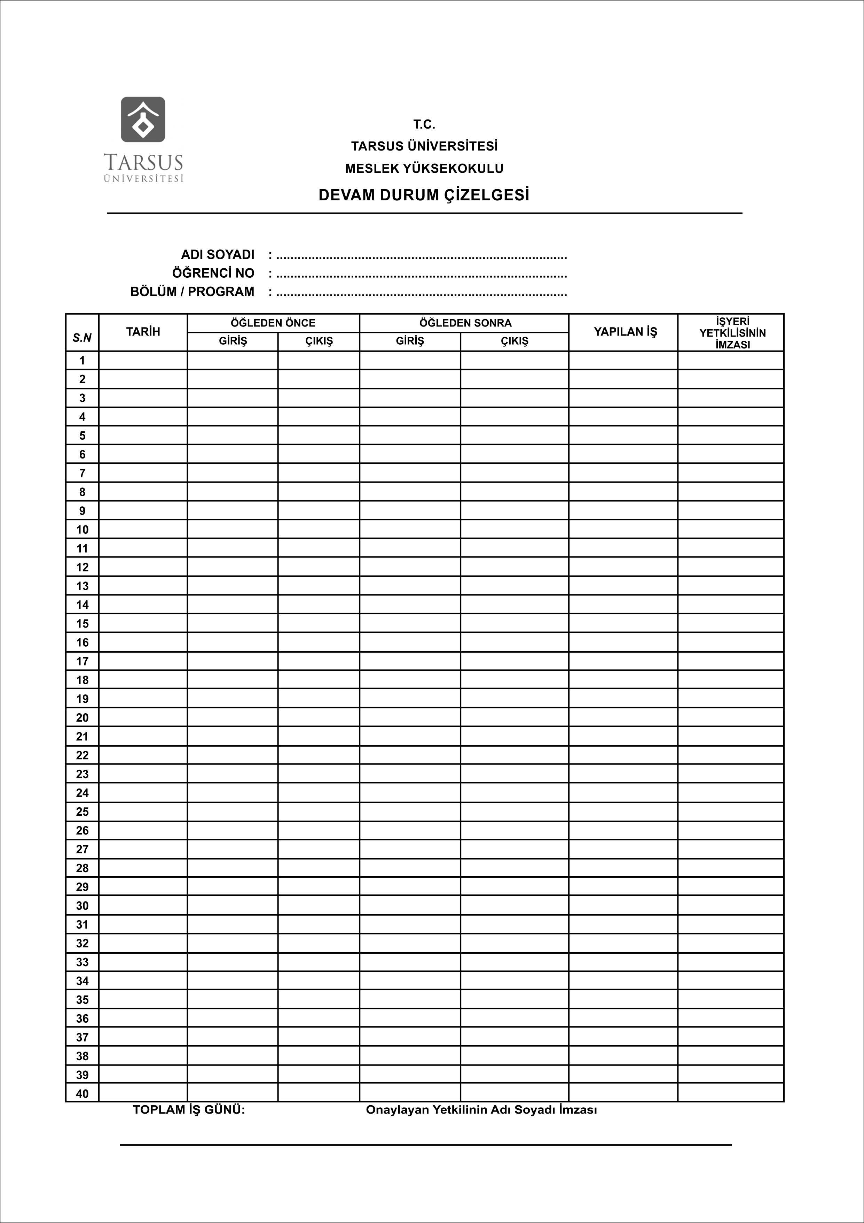

TARSUS
ÜN İVE ltS İTE Sİ

ÖGRENCİNİN ADI SOYADI ÖGRENCİ NO

T.C.
TARSUS ÜNİVERSTESİ
MTOSB Teknik Bilimler Meslek Yüksekokulu

STAJ DEGERLENDİRME FORMU

GÖRÜŞLER
NOT
AGIRLIK
NOT

STAJ RAPORU

_ İŞVERE!'I DEGERLENDIRMESİ

DENETÇİ ÖGRETİM ELEMAN!
DEGERLENDİRMESİ

MÜLAKAT

SONUÇ

NOT:
..
-Denetçi Oğretim Elemanı notu yok ise, mülakat not oranı
-Değerlendirme 100 tam not üzerinden yapılır.

% 50 olarak alınır.

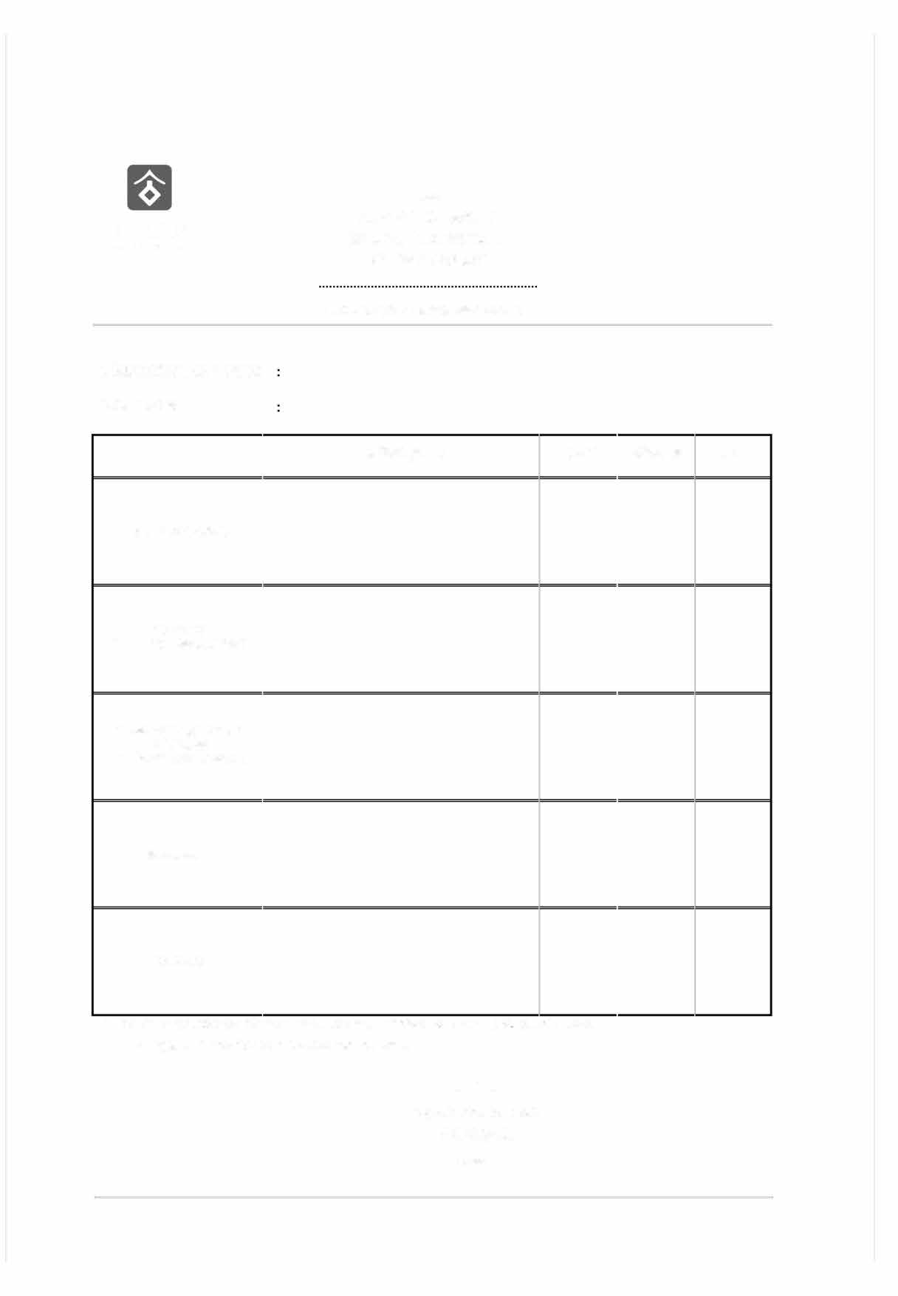
.. / .. / ....
Bölüm Başkanı
Adı Soyadı
imza

TARSUS
ÜNİVERSİTESİ

Öğrencinin Adı Soyadı ÖğrenciNo
Bölümü Programı
T.C.
TARSUS ÜNİVERSTESİ
MTOSB Teknik Bilimler Meslek Yüksekokulu
STAJ DEFTERİ TESLİM FORMU

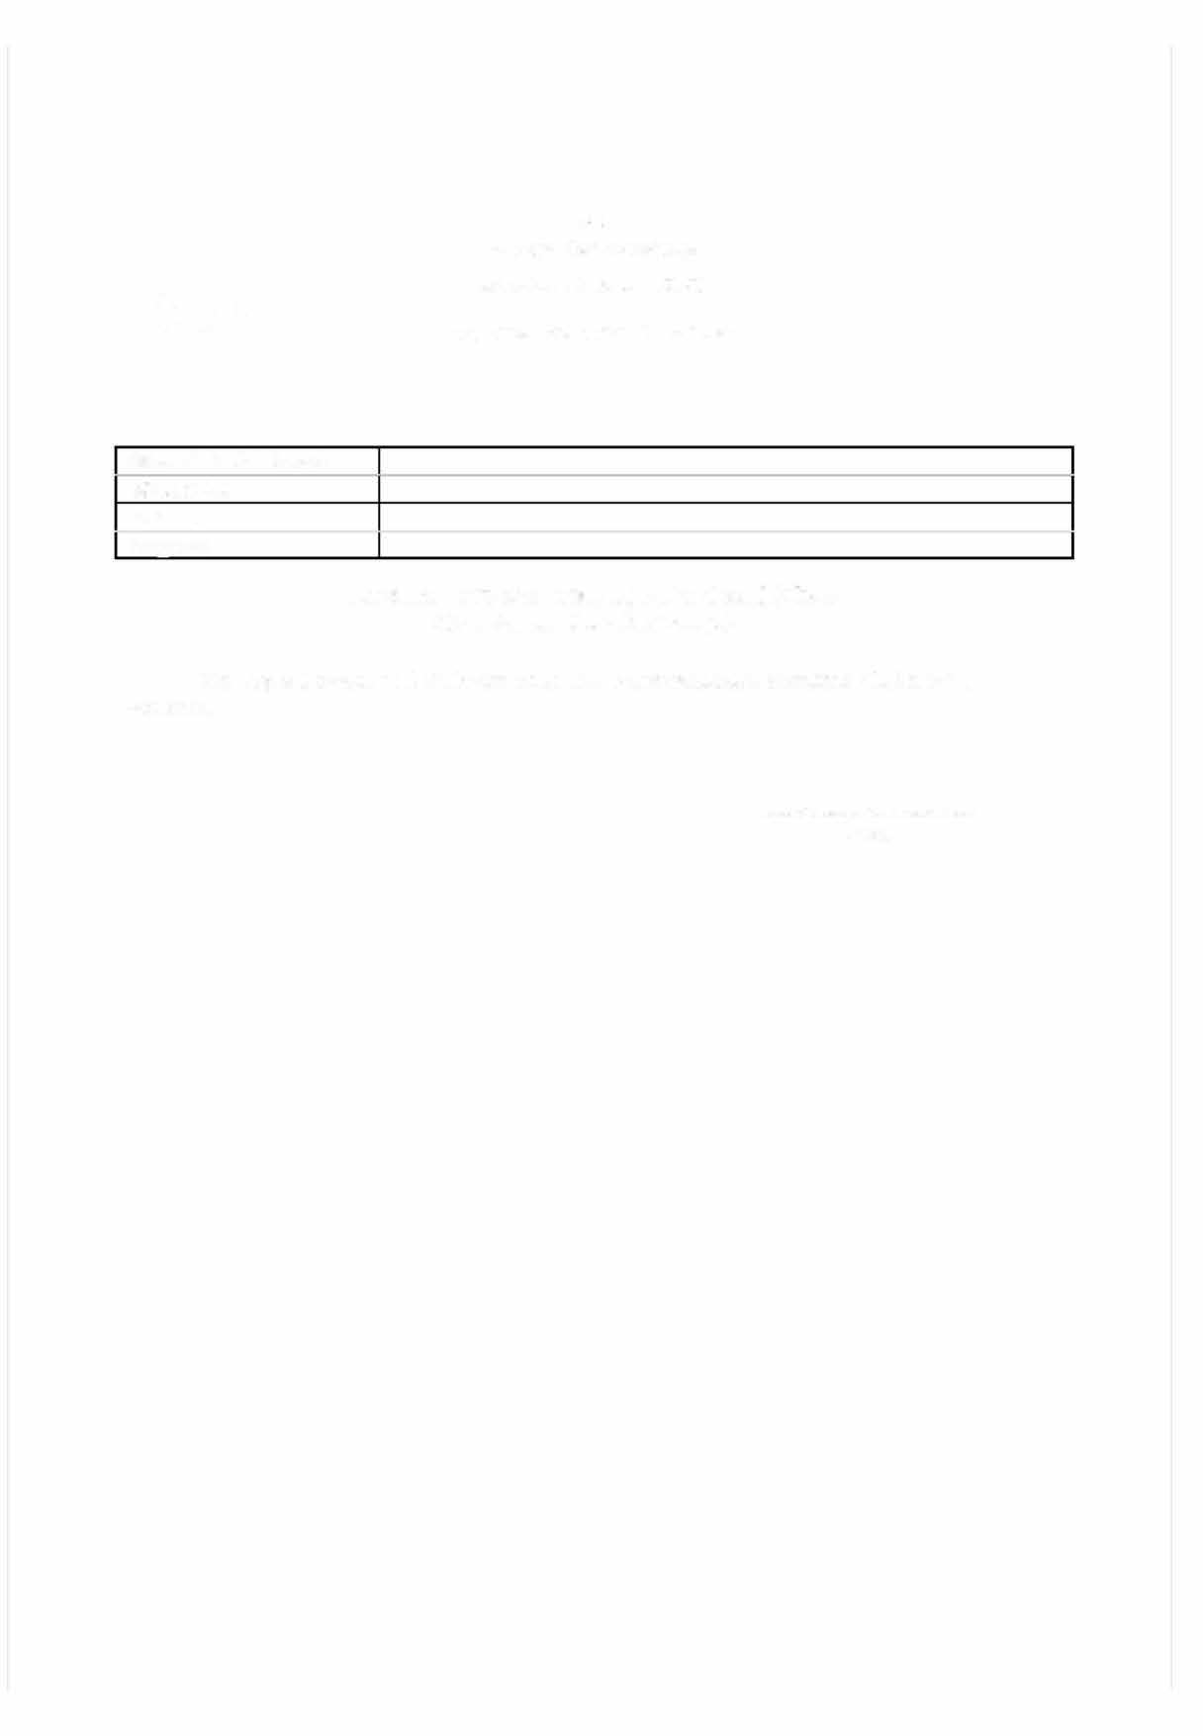
MTOSB TEKNİK BİLİMLER MESLEK YÜKSEKOKULU MÜDÜRLÜGÜNE

Staj rapor dosyam ve ilgili belgelerim ekte bulunmaktadır. Gereğini bilgilerinize sunarım.

......../........../...................
İmza

